Jindřich Waldes. Podnikatel, sběratel, mecenáš
Výstava Národního technického muzea

Národní technické muzeum otevírá výstavu „Jindřich Waldes. Podnikatel, sběratel, mecenáš“, kterou uspořádalo ve spolupráci se Státním oblastním archivem v Praze. Výstava vznikla při příležitosti 80. výročí úmrtí Jindřicha Waldese a na základě výzkumu rozsáhlého archivního materiálu poprvé prezentuje osobnost Jindřicha Waldese a historii jeho firmy v uceleném obrazu.
Generální ředitel NTM Karel Ksandr uvedl: „Národní technické muzeum se dlouhodobě věnuje vědeckému výzkumu historie průmyslových firem a významných podnikatelských rodin u nás. Řada našich firem dosáhla v minulosti evropského či dokonce světového věhlasu a mnohé jsou v provozu až do dnešních dnů. Odborných prací o jejich historii či o podnikatelích, kteří stáli za jejich zrodem, je však velmi poskrovnu. NTM proto uspořádalo mezinárodní konference věnované osobě Josepha Hardtmutha či podnikatelské rodině Ringhofferů, připomnělo rozsáhlým projektem ,Made in Czechoslovakia‘ úspěchy československého průmyslu v jubilejním roce 2018 a nyní otevírá výstavu věnovanou osobnosti a podnikatelským úspěchům Jindřicha Waldese.“
Na to navázal ředitel Státního oblastního archivu v Praze Daniel Doležal: „Spolupráci mezi archivem a muzeem považuji za velmi přínosnou a jsem rád, že díky ní můžeme rozvíjet ve větší míře naši vědecko-výzkumnou činnost a prezentovat ji širší veřejnosti. Dnes otevíraná výstava věnovaná Jindřichu Waldesovi a jeho firmě je toho zřetelným důkazem. Rovněž vítám možnost představit archiválie z našich fondů a práci mých kolegů, kterou odvádějí na jejich uchovávání a zpřístupňování.“
Hana Králová, autorka výstavy za NTM vysvětlila: „Návštěvník výstavy se seznámí s životními osudy Jindřicha Waldese a s rozvojem jeho firmy, která se z malé dílny vyvinula ve světově proslulou firmu s řadou výrobních filiálek v zahraničí. Historii a činnost firmy dokládá bohatý obrazový materiál, například fotografie továrny, výrobků, reklam či plánů budov, dosud nepublikovaných, které se nám podařilo nashromáždit. Výběr letošního roku pro uspořádání výstavy nebyl náhodný, neboť v červenci tomu bylo právě 80. let, co Jindřich Waldes zemřel, a v příštím roce uplyne 120 let od založení firmy, která funguje pod změněným názvem do dnešních dnů.“
Jedná se o výstavu menšího rozsahu nikoli však významu, která je prvním z větších výstupů dlouhodobého projektu Národního technického muzea a Státního oblastního archivu v Praze, na jehož konci je plánováno vydání odborné monografie o osobě Jindřicha Waldese a jeho firmě „Waldes a spol.“ Na třiceti panelech se návštěvníci seznámí s původem rodiny Waldes a životními osudy Jindřicha Waldese zahrnujícími nejen první pracovní zkušenosti, ale i dlouhou podnikatelskou dráhu zakončenou bohužel smutným koncem. Ve světle pozornosti stojí také jeho bohatá sběratelská a mecenášská činnost. Samozřejmě nebylo možné opomenout rozsáhlou kolekci uměleckých děl českých autorů, které Jindřich Waldes za svůj život nashromáždil či „Muzeum knoflíků“, u jehož zrodu stál, nicméně cílem bylo upozornit na jiné méně známé aspekty jeho života.
Za autory výstavy dále Martin Sovák ze SOA v Praze uvedl: „Poprvé se zde prezentuje činnost sportovního klubu Waldes, zasahujícího do řady sportovních odvětví, který byl ve svých počátcích spjatý s klubem Bohemians. Členy klubu „A. F. K. Waldes“ byla řada tehdejších československých reprezentantů, včetně Josefa Herdy, stříbrného medailisty z olympijských her v Berlíně. Zcela unikátní a ve světě jedinečný počin pak představoval „První pražský pánský pletací klub Waldes“, založený za účelem propagace waldesových aerodynamických jehlic, kde bylo možné potkat muže pletoucí šály, čepice či svetry“.
Jedním z ústředních motivů výstavy je vybudování Waldesova hospodářského koncernu. Historie firmy „Waldes a spol.“ je zachycena na výstavních panelech ve všech přelomových období 20. století, tj. v době založení firmy na sklonku habsburské monarchie, v období první světové války, po vzniku nové Československé republiky, ale i v době okupace a v poválečném vývoji. Celý výzkum, tedy i výstava, je postavena na rozsáhlém archivním studiu velkého množství nezpracovaných archiválií.

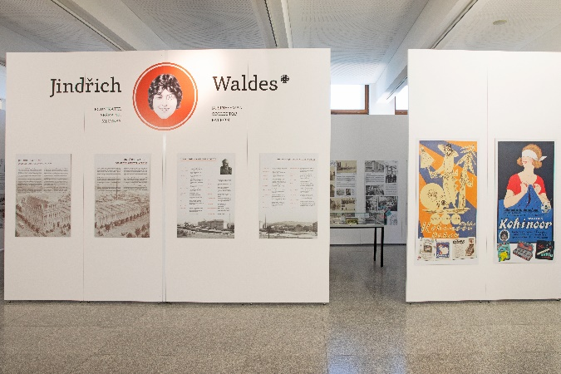 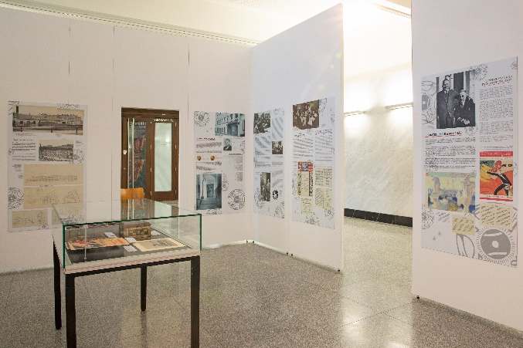Pohled do výstavy „Jindřich Waldes. Podnikatel, sběratel, mecenáš“

Výstava je pro návštěvníky přístupná ve 2. foyer Národního technického muzea od 22. září 2021 do 31. ledna 2022.
Tisková zpráva NTM 21. 9. 2021
Bc. Jan Duda
Vedoucí Odboru PR a práce s veřejností
E-mail: jan.duda@ntm.cz
Mob: +420 770 121 917
Národní technické muzeum
Kostelní 42, 170 00 Praha 7

